AVIS AUX CLUBS
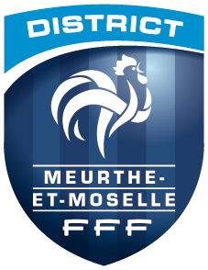

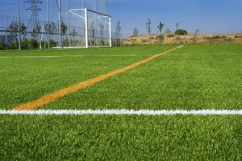

Appel à Candidature

Organigramme des Finales Districales et des rassemblements Districaux

- 1ère Finale Districale : Festival National Pitch U.13
      - Samedi 5 Avril 2025 toute la journée + repas
(16 équipes G + 4 équipes F)
      - Il faut 4 terrains A 8

- 2ème Finale Districale : Coupe du District en U.13 (Equipes 2)
      - Samedi 7 Juin 2025 toute la journée + repas
(12 équipes)
      - Il faut 2 terrains A 8

- Rassemblement Districal U11 (Equipes 1)
      - Samedi 10 Mai 2025 + repas (16 équipes)
      - Il faut 4 terrains A 8

- Rassemblement Districal Georges MEYER « U.11 » (Equipes 2)
      - Dimanche 25 mai 2025 journée + Repas
(12 équipes)
      - Il faut 2 terrains A 8

- Journée Nationale des U7 et U9
      - Samedi 24 Mai 2024 U7 / Matin – U9 toute la Journée
(Nombre d’équipes liées à la capacité d’accueil du club)

Toutes les candidatures sont à adresser à cdfa.sud@meurtheetmoselle.fff.fr

